ЧЕЛЯБИНСКАЯ ОБЛАСТЬ

АДМИНИСТРАЦИЯ
ЗЛАТОУСТОВСКОГО ГОРОДСКОГО ОКРУГА
ПОСТАНОВЛЕНИЕ

01.11.2024 г. | № | 499-П/АДМ
г. Златоуст
Об утверждении комплексного плана мероприятий, направленных на профилактику гриппа, острых респираторных инфекций и новой коронавирусной инфекции (COVID-19) в Златоустовском городском округе на 2024-2028 г.

С целью снижения заболеваемости гриппом, острыми респираторными инфекциями и новой коронавирусной инфекции (COVID-19)
среди населения Златоустовского городского округа, в соответствии
со статьями 11, 29 Федерального закона от 30.03.1999 г. № 52-ФЗ
«О санитарно-эпидемиологическом благополучии населения», постановлением Главного государственного санитарного врача Российской Федерации
от 28.01.2021 г. № 4 «Об утверждении санитарных правил и норм СанПиН 3.3686-21 «Санитарно-эпидемиологические требования по профилактике инфекционных болезней» (зарегистрировано в Минюсте Российской Федерации 15 февраля 2021 г., регистрационный № 62500),
ПОСТАНОВЛЯЮ:
1. Утвердить Комплексный план мероприятий, направленных
на профилактику гриппа, острых респираторных инфекций и новой коронавирусной инфекции (COVID-19) на территории Златоустовского городского округа на 2024-2028 г. (приложение).
2. Рекомендовать руководителям медицинских организаций, территориальному отделу Управления Роспотребнадзора по Челябинской области в г. Златоусте и Кусинском районе, филиалу Федерального бюджетного учреждения здравоохранения «Центр гигиены и эпидемиологии в Челябинской области в городе Златоусте», обеспечить выполнение в пределах своих полномочий плана мероприятий, направленных на профилактику гриппа
и других острых респираторных вирусных инфекций на территории Златоустовского городского округа.
3. Рекомендовать руководителям предприятий, организаций
и учреждений, независимо от форм собственности, обеспечить выполнение
в пределах своих полномочий плана мероприятий, направленных
на профилактику гриппа и других острых респираторных вирусных инфекций на территории Златоустовского городского округа.
4. Пресс-службе администрации Златоустовского городского округа (Валова И.А.) разместить настоящее постановление на официальном сайте Златоустовского городского округа в сети «Интернет».
5. Организацию и контроль выполнения настоящего постановления возложить на заместителя главы Златоустовского городского округа
по социальным вопросам Ширкову Н.А.

Глава  Златоустовского городского округа | 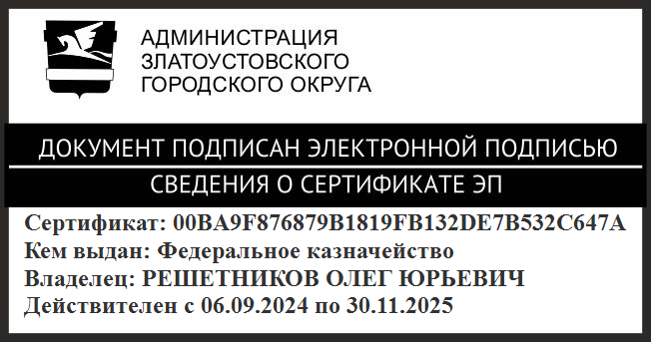 | О.Ю. Решетников

Рассылка: Ширкова Н.А., ГБУЗ «Городская больница г. Златоуст», ГБУЗ «Городская детская больница г. Златоуст», ФФБУЗ «Центр гигиены и эпидемиологии в г. Златоусте»,
ТО Роспотребнадзора в г. Златоусте и Кусинском районе, прокуратура, пресс-служба

